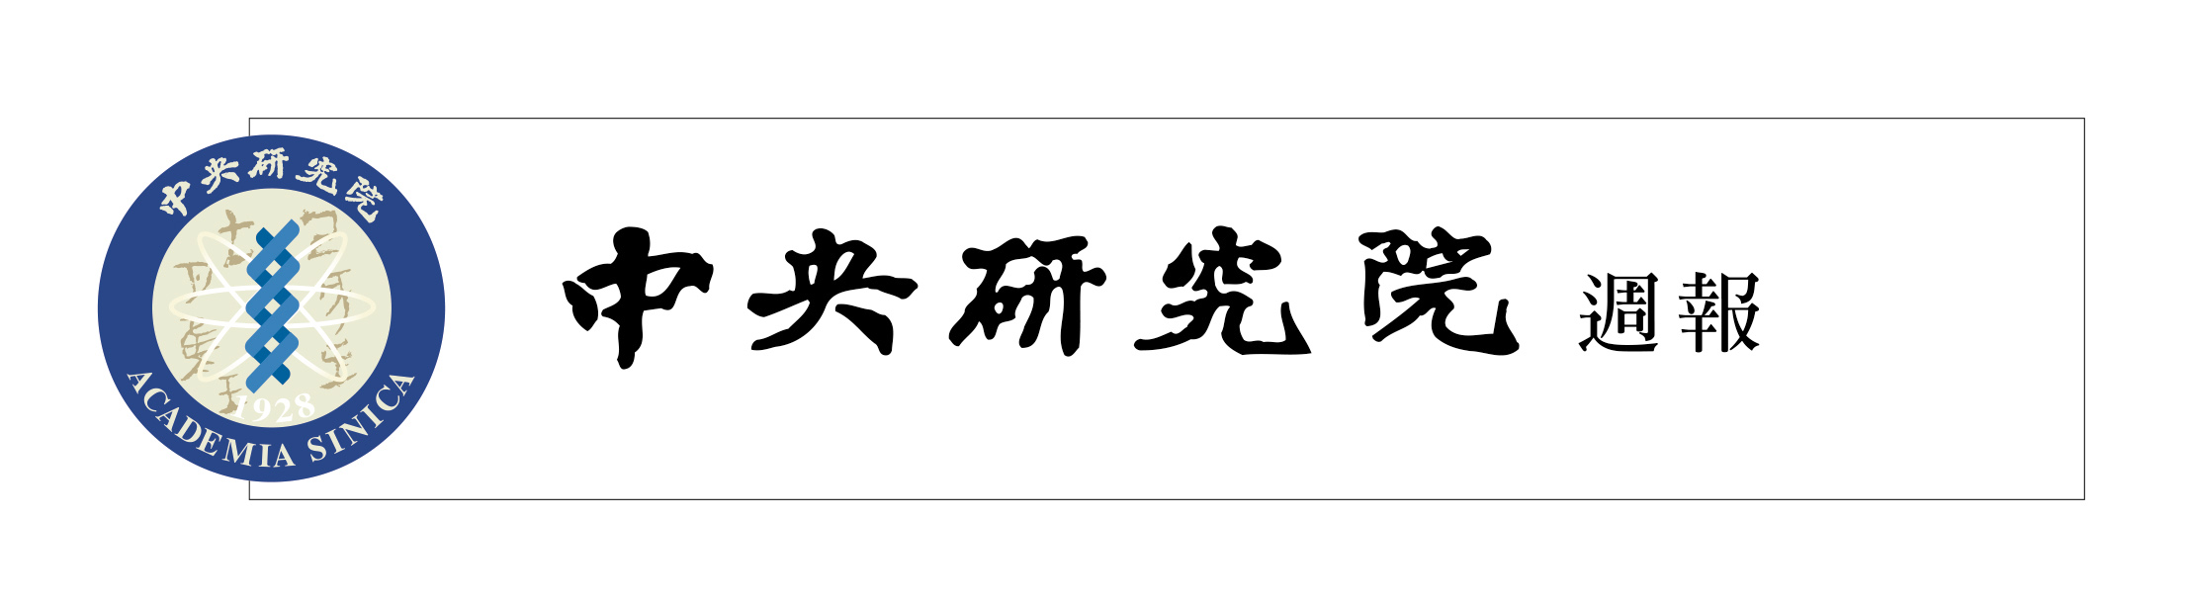

中央研究院 發行 73年11月01日創刊 94年11月24日出版 院內刊物 / 非賣品
第1047期

動態報導  丁邦新院士蒞院演講  丁邦新院士應文哲所邀請，於11月29日來院訪問，並發表專題演講。丁院士為台灣大學中文系客座教授，專研語言學。歡迎踴躍參加。  時 間：11月29日（週二）上午10:00  地 點：文哲所2樓會議室  講 題：半個古典詩人的獨白：談詩律和創作  王賡武院士擔任94年「傅斯年講座」  歷史語言研究所敦請王賡武院士擔任第16屆「傅斯年講座」，停留期間，將以「離鄉別土：境外看中華」為主題，舉行3場系列演講，並於第1場演講前頒發「傅斯年獎學金」。王院士現任新加坡國立大學東亞研究所所長，其治學興趣甚廣，範圍遼闊。王院士既精且博的多面性研撰，除徜徉並穿越近二千年的中國歷史外，對海外華人史尤具發蹤指示，鉤玄綜括之功。其著作等身，獲獎無數，是國際公認研究海外華人的權威。史語所於該所研究大樓704會議室舉行3場系列演講，歡迎踴躍參加。  （第一場）五四以前的正統與鄉俗文化  時 間：12月5日（週一）9:30  （第二場）辛亥以後的民族國家  時 間：12月7日（週三）10:00  （第三場）終而復始：全球化的中國歷史  時 間：12月9日（週五）10:00 | 胡適院長講座  時 間：12月10日（週六）下午2時  地 點：本院學術活動中心2樓第1會議室  講 題：歷史就在你身邊  主 講 人：邢義田研究員（歷史語言研究所）  主 持 人：李遠哲院長  報名方式：請於12月8日前以網址：http://www.sinica. edu.tw/pr.html報名，以利彙整參加人數。  備 註：凡參加本活動可獲得公務人員終身學習認證時數2小時。現場提供禮品致贈提問來賓，會後並備有茶點。歡迎院內外人士及高中以上同學踴躍報名參加。  潘文淵文教基金會獎助金受理申請  （一）95年度研究傑出獎  （二）考察研究獎助金  潘文淵文教基金會為表揚國內外電子、資訊及通訊等相關領域之華裔研究傑出人士，特設置「研究傑出獎」，得獎者可獲頒獎牌及獎金新台幣50萬元。  另為獎勵國內電子、資訊及通訊等相關領域研究人員，在國際知名之學術或研究機構從事兩個月內之短期研究，設置「考察研究獎助金」，每年辦理乙次，獎金上限為新台幣30萬元。申請資格為畢業5年內或35歲以下具國內博士學位，且現職為國內教師或研究人員。

編輯委員：李旭東 扈治安 鄭明修 羅久蓉 羅紀琼  編輯兼排版：藍書晏／黃淑娥  http://www.sinica.edu.tw/as/weekly/index.html  E-mail: wknews@gate.sinica.edu.tw  地址：台北市11529南港區研究院路2段128號  電話：2789-9488；傳真：2782-1551  《週報》為同仁溝通橋樑，如有意見或文章，敬請不吝賜稿。本報於每週四出刊，前一週的星期三下午5:00為投稿截止時間，逾期稿件由本刊視版面彈性處理。投稿請儘可能使用E-mail，或送總辦事處秘書組公關科3111室。 | 本期要目  1 動態報導 2 徵 才  5 研究成果 9 學術研討會  13 學術演講

各所（處）、研究中心如有推薦人選，請備妥相關申請資料，於95年2月10日前逕送秘書組公關科彙辦（洽詢電話2789-9872）。相關申請辦法及表格請至http://w3.itri.org.tw/pan查閱或下載。
「男女大不同」座談會實況錄影上線
由本院科學教育推動委員會與遠流科學人雜誌合辦的「男女大不同」科普座談會，於94年院區開放日舉行，獲得圓滿成功。主講人曾志朗副院長及洪蘭教授以男女大腦構造的差異為佐證，解析兩性在行為思想和特長的不同，加上兩位主持人幽默的提問與評論，讓現場笑聲不絕，氣氛熱烈。由於當日會場爆滿，無法親臨現場的聽眾可點選本院影音服務網頁（http://www.ascc.sinica.edu.tw/net/service/ index_c.html）觀看當日座談會的實況。
資訊所參加第一屆NTCIR中文問答
系統比賽獲得最佳成績
資訊所許聞廉老師主持的「智慧型代理人實驗室」參加NTCIR跨語言問答系統比賽(CLQA)，於中文問答系統競賽獲得最佳成績。NTCIR為日本National Institute of Informatics（NII）主辦的國際會議，與會者多為亞洲資訊處理相關學者，會議目的在促進相關領域技術交流。第1屆會議開始於1999年，每年都舉辦多項資訊處理比賽，今年的比賽項目包括跨語言文件檢索、專利文件檢索、網路文件檢索、日文問答、跨語言問答等5項競賽。由於NTCIR今年首次舉辦中文問答系統比賽，提問重點在人、地、物等較為簡單明確之答案，智慧型代理人實驗室累積多年問答系統開發經驗，於本次競賽獲得44.5%正確率，非常接近日文系統的五成正確率。相較於其他主要語言的問答系統（英文問答比賽舉辦多年，正確率已達70%以上，法、匍語也有65%），中文問答系統的正確率仍然略低。主要原因係由於中文缺乏詞界的標示，「未知詞」詞界與屬性分析相當困難。本次比賽僅做了未知詞分析、問題分類、關鍵詞加權的部分，還有法則與模版的運用尚未加入，未來將持續改進該系統，提升答題的正確率。
學術交流
環境變遷研究中心特聘研究員兼主任劉紹臣，於11月20日至24日赴中國進行學術交流。出國期間，中心業務由副研究員周佳代理。
植物暨微生物學研究所特聘研究員兼所長賀端華院士，於11月18日至12月3日赴菲律賓、美國、埃及等地，出席國際會議及蒐集資料。出國期間，所務由副所長陳榮芳代理。
人事動態
化學研究所助研究員鄒德里奉核定為副研究員，聘期自94年11月10日起。
天文及天文物理研究所籌備處研究助理黃裕津奉核定為助研究員，聘期自94年11月10日起。
徵 才
民族所徵研究人員
一、職 稱：助研究員（相當於助理教授）以上之學術研究人才。
二、資 格：教育部認定之國內外大學或研究所社會或文化人類學及其相關領域博士（或95年6月30日前可獲授博士學位者），具中文說、聽、讀之溝通能力者。
三、應備文件：
1.博士學位證明影本
2.大專（含）以上在學成績單
3.過去重要學術著作（包括博士學位論文。若使用中英文以外之文字者，請附中文或英文摘要，字數必須在3000字以上，或原文長度1/5以上）
4.詳細履歷表、研究旨趣，以及未來研究計畫（上述3種均需提供中、英文資料）
5.兩位教授推薦函
四、受理方式：意者請於12月31日前（以郵戳為憑），將應備文件（1式4份），註明申請職級郵寄「台北市11529南港區研究院路2段128號，中央研究院民族學研究所，黃應貴所長」聯絡人：林芬安小姐，E-mail：falin@gate.sinica. edu.tw。
Position Announcement
Institute of Ethnology
1. Position: Tenure-Track, Assistant research fellow or higher rank.
2. Requirement: Ph.D. degree (or is able to receive by June 30, 2006) in Socio-cultural Anthropology and related areas, and a good command of the Chinese language is also desirable.
3. Applicants: please prepare 4sets of the following materials.
(1)Curriculum vitae
(2)A description of past research and research interests
(3)A proposal for future research
(4)Doctoral dissertation (if not written in either Chinese or English, please summit a condensed version more than 1/5 of the original pages)
*Please summit both Chinese and English version for the 4 items above.
(5)Official transcripts (both undergraduate and graduate)
(6)Copy of the doctoral diploma
(7)Two letters of recommendation,
(8)Copies of representative publications within the past 3 years.
4. Please state the position (level) your wish to apply for and send application by registered mail to Prof. Ying-kuei Huang, Director, Institute of Ethnology, Academia Sinica Nankang, 11529 Taipei, TAIWAN before December 31, 2005.
5. For further information, please contact Ms. Fen-ann Lin, E-mail: falin@gate.sinica.edu.tw.
台史所徵專任研究人員
一、本所重點研究領域：社會經濟史、殖民地史、族群史、文化史及環境史。
二、資 格：符合本院助研究員（含）以上資格之台灣史專才。
三、待 遇：依本院標準敘薪。
四、開始工作時間：待作業完成後依實際狀況決定。
五、受理方式：意者請於12月31日前，將學歷證書影本、履歷、著作目錄、近五年內代表作3種，未來研究構想等資料各備3份郵寄「台北市11529南港區研究院路2段128號，中央研究院臺灣史研究所」；另需推薦信3封（由推薦人直接寄本所），如有任何問題，請聯絡行政室助理溫惠妃女士，電話（02）2788-0539＃206，E-mail：wendy520@gate.sinica.edu.tw。
語言所徵研究人員
一、職 稱：助研究員（相當於助理教授）以上之學術研究人才。
二、資 格：已獲或即將取得博士學位研究台灣地區相關語言之語言學研究者。
三、待 遇：助研究員（相當於助理教授）起薪為每月新台幣75,745元。
四、應備文件：
1.申請函
2.個人履歷
3.學術著作目錄及近5年內代表著作（申請助研究員者需檢具博士論文或完整博士論文初稿）
4.未來5年研究計劃
5.3位推薦人姓名及聯絡方式。
四、受理方式：意者請於95年3月1日前將應備文件，註明申請職級郵寄「台北市11529南港區研究院路2段128號，中央研究院語言學研究所，鄭錦全所長」，初選結果將於2006年4月15日通知。洽詢電話（02）2652-3179，傳真（02）2783-2808，E-mail:linguist@gate.sinica.edu.tw，參考網址http://www.ling.sinica.edu.tw。
Position Announcement
The Institute of Linguistics
1. Position: Tenure-Track, Assistant research fellow or higher rank
2. Requirement: Ph.D degree (or will be receiving) in Languages of Taiwan and Related Languages.
3. Applicants:
(1)a letter of application
(2)curriculum vitae
(3)a list of publications and copies of representative publications for the last five years (a recent Ph.D. must submit his/her Ph.D dissertation; or, if not yet defended, a complete draft of the dissertation
(4)a research plan that describes the applicant's research goals for the next five years
(5)a list of 3 referees
4. Please send application to Dr. Chin-chuan Cheng, Director, Institute of Linguistics, Academia Sinica，128 Section 2 Academia Road Nankang, 11529 Taipei Taiwan before March 1, 2006. Decision on a shortlist is expected by April 15, 2006.
5. Due to Academia Sinica quota constraints, priority will be given to R.O.C. citizens among candidates with equivalent qualifications. For further information contact 886-2-2652-3179, Fax:886-2-2783-2808, E-mail:linguist@gate.sinica.edu.tw, http://www.ling.sinica.edu.tw
環境變遷研究中心徵研究助理
一、資 格：學士或碩士級助理，環境、自然科學、化學相關科系畢，具化學分析能力，有相關研究工作經驗者尤佳。
二、待 遇：依本院標準支薪。
三、工作內容：協助空氣樣品、水樣分析等工作。
四、受理方式：意者請於12月30日前，將履歷、自傳郵寄「11529台北南港郵政1-48號信箱，中研院環境變遷研究中心，許茹婷小姐」，於信封上加註「應徵助理」，或E-mail至traceys@ rcec.sinica.edu.tw，聯絡電話（02）26539885#265或274。
生醫所唐堂實驗室
徵研究助理/博士後研究
一、工作內容：
1.細胞有絲分裂與癌細胞遺傳不穩定之研究。
2.生殖細胞減數分裂之訊息傳遞機轉研究。
二、資 格：分生、生化、細胞、獸醫或生命科學相關系所碩士以上，對研究工作有濃厚興趣者。
三、受理方式：意者請將履歷、自傳E-mail至tktang@ibms.sinica.edu.tw，唐堂老師，聯絡電話（02）2652-3901，參考網址http://www.ibms. sinica.edu.tw/html/pi/ttang_c.html。
分生所徵南科生技中心研究助理
一、研究題目：水稻功能性基因體研究及植物基因轉殖。
二、工作內容：水稻突變株篩選及基因功能之研究及基因重組與水稻基因轉殖及組織培養。
三、工作地點：本院南部生技中心。
四、資 格：植物、農學、生物、生命科學、生物科技等相關科系畢業，具有分生技術、植物組織培養、植物基因轉殖工作經驗者。
五、受理方式：意者請於12月5日前，將履歷、自傳郵寄「台北市11529南港區研究院路2段128號，中央研究院分子生物研究所N321室，余玲姿小姐」。
基因體醫學國家型科技計畫核心設施辦公室徵計畫專員
一、工作內容：協助核心設施計畫管理、推廣、業務協調、會議舉辦、資料蒐集、文件撰寫以及行政事務彙辦。
二、資 格：
1.生命科學相關（具實驗室經驗者佳）或資訊科系（諳資料庫管理者佳）之學、碩士。
2.英文聽、寫、說能力佳。
3.具行政事務溝通協調能力、細心負責、主動積極、能獨立作業、具工作熱忱與團隊合作精神、對科技計畫管理有高度興趣者。
三、待 遇：依本院標準支薪。
四、應備文件：
1.個人履歷（附照片）
2.兩位推薦人（署名推薦人姓名、職稱、與被推薦人關係以及聯絡方式，無需推薦信）
3.中英文自傳（各約300至500字，敘述應徵此工作之理由以及個人興趣、人格特質等）
4.學經歷證明影本
五、受理方式：意者請於12月5日前，將相關資料E-mail至tinalu@gate.sinica.edu.tw，或郵寄「台北市11529南港區研究院路2段128號，中研院基因體研究中心3樓，基因體計畫核心設施辦公室呂小姐」，洽詢電話（02）2789-8060#14。合則約談，恕不退件。參考網址http://nrpgm. sinica.edu.tw。
近史所徵專任/兼任助理
一、工作內容：協助學術研究、文獻資料蒐集與整理等。
二、資 格：人文學相關科系博士或博士生，細心負責，具學術英文與古典中文文獻閱讀能力；有國外文史哲相關科系碩士留學經驗佳者。
三、待 遇：面議。
四、受理方式：意者請檢附履歷、自傳，郵寄「台北市11529南港區研究院路2段128號，中央研究院近代史研究所姜小姐」，E-mail：mhpch@ gate.sinica.edu.tw，或電洽（02）2782-4166#110。合者約談，恕不退件。

台史所徵工讀生
一、工作內容：櫃臺行政工作、公文傳遞、信件收發及寄送、協助事務性工作及臨時交辦事項。
二、資 格：
1.高中職以上在學學生（具在學證明）。
2.具耐性，能吃苦耐勞者。
3.有機車駕照並自備機車者尤佳。
三、工作時間：每週一至週五。
四、待 遇：視學歷依本院標準支給日薪（約650至800元）。
五、受理方式：意者請於12月2日前，將履歷郵寄「台北市11529南港區研究院路2段130號，中研院台灣史研究所行政室連小姐」，洽詢電話（02）2788-0539#245，或E-mail至lienlf@gate.sinica. edu.tw。

研究成果
一粒米中看到的新世界－談談水稻基因組與我們的工作
邢禹依（植微所研究員）
俗話說：「民以食為天」。當我們手捧一碗熱氣騰騰、香甜可口的米飯時，除了對終年劬勞的農夫心存感激之外，可曾想過這一粒粒晶瑩飽滿的稻米中，蘊藏了多少人類的智慧與生物的奧秘？現今人類的主食－水稻的源頭可追溯至1億3千萬年前的岡瓦納大陸（Gondwanaland，包括現今印度、澳大利亞、亞洲、南美洲和南極洲，約在古生代時分離開來）。當時水稻的祖先還只是棵野草，大約在9000到14000年前野生稻才漸漸開始被人類馴化成作物，散布在亞洲和非洲。這些野生稻經過人類長時間的挑選和培育，漸漸馴化為目前我們所食用的水稻。
隨著人類文明的進展，食物的取得方式從狩獵、採集進步到農耕、漁牧，人類的智慧也發揮在改善農作物的產量和品質上。過去對水稻的研究工作，主要致力於農耕技術與育種方面的改良，目的不外乎尋求高產量、抗病蟲害、米質優良、適應環境等優良性的品種。一個著名的例子，就是台灣在民國46年命名的半矮性品種－台中在來1號，此品種的水稻在施肥後，不致讓植株生長過高而傾倒。其耐肥特性當時可提高3倍的產量，不但取代台灣傳統的高稈品種，且曾於東南亞栽培面積達3百萬公頃。國際稻米研究所其後並以台中在來1號的親本—低腳烏尖、育出同樣具有耐肥高產又早熟的IR8品種。該品種在熱帶可達每公頃10噸半的高產紀錄，在非洲種植產量亦有最高產紀錄，挽救了60年代的飢荒，開創了「綠色革命」，因此IR8品種被稱為「奇蹟米」。
20世紀生物技術突飛猛進，研究領域深入細胞及分子階層，針對特定優良性狀可以找到相對應的基因，不僅可了解他們的遺傳表現，更進一步利用那些具有優良性狀的品種作為親本以提高育種的效率。在最近這50年裡，生物學家不僅知道了生物的遺傳密碼存在於染色體上一長串的DNA序列中，也發展出解讀DNA序列的方法。隨著定序的技術改進、速度加快且成本降低，不僅可解讀特定基因或染色體片段的DNA序列，即使是整個物種基因組的DNA序列也能完全定出。1990年代初期開始的國際合作人類基因組計畫目的就是想把人類的30億個遺傳密碼一一定出；這個計畫在2000年宣布完成人類基因組的草圖，象徵著21世紀的生物學研究進入後基因組時代。在這期間也有多種生物如大腸桿菌、酵母菌、線蟲、果蠅及阿拉伯芥等動物、植物與微生物的基因組序列被解碼完成，對於營養、繁殖、運動或適應等生物機能的研究，提供全方位的遺傳資料基礎。
水稻是人類重要糧食之一，也是超過一半的世界人口之主食。隨著世界人口數漸增，如何增產又兼顧生態保育的要求，成為農業生物學家所面臨的嚴苛挑戰。由於其重要性，水稻的遺傳育種研究歷史悠久，已累積大量研究成果，例如植物生理上各項功能與反應的作用、重要農藝性狀的遺傳模式、細胞學上詳盡的遺傳圖譜及物理圖譜，同時水稻與其他禾本科作物物種基因組間存在著明顯的線性關係，在應用上如傳統育種或近年來轉殖技術亦有所成就且不斷進步，因此水稻成為研究上的理想模式植物。由於水稻的基因組在重要的禾本科作物中是最小的，加上前述之種種優勢，使得水稻基因組定序計畫水到渠成，在1998年開始了國際合作定序工作，聯合10個國家成立國際水稻基因組定序計畫（International Rice Genome Sequencing Project，IRGSP），包括我國、日本、南韓、英國、加拿大、美國、巴西、印度、法國與中國，共同解讀水稻十二條染色體的基因密碼，以建構在遺傳圖譜基礎上的定序方式，提供高精確度的基因組序列，應用於未來的水稻及其他作物研究上。
為了統一研究材料及工作分配，國際水稻基因組定序計畫協議選定粳稻（又稱蓬萊稻）品系日本晴為材料，以圖譜為基礎進行定序，並以國家為單位負責不同染色體區域（附圖1）。日本的Rice Genome Program （RGP，包含國家農業生物科學研究所NIAS及STAFF）負責第1, 2, 6, 7, 8和9條染色體，幾乎占一半的水稻基因組。美國的團隊ACWW（包含亞利桑那大學、冷泉港實驗室、華盛頓大學和威斯康辛─麥迪遜大學）與TIGR及PGIR負責第3、10和11條，我國由本院植微所植物基因組中心（ASPGC）負責第5條，中國由中科院國家基因組研究中心負責第4條，法國由Genoscope負責第12條，其他團隊包括韓國基因組研究計畫（KRGRP）、印度水稻基因組定序中心（IIRGS）、泰國的國家遺傳工程和生技中心（BIOTEC）、巴西水稻基因組中心（BRIGI）以及英國的John Innes中心，各自負責一小段區域。另國際私人生技公司，如Monsanto及Syngenta也曾利用不同的技術—全基因組霰彈槍法（WGS）定序水稻，並先後於2000年及2002年釋出序列資訊供學術界使用。全基因組霰彈槍法是將基因組DNA打成小片段進行定序，然後再利用計算機對這些片段進行排序，重新組裝成一個完整的基因組。中國大陸的北京基因體研究中心（BGI）也以秈稻（或稱在來稻）品系93-11為材料，利用前述Syngenta的全基因組霰彈槍法（WGS）技術進行定序。
水稻基因組預估有3億9千萬鹼基對，是人類基因組大小的8分之1，原來預估需花10年的時間才能完成的工作，經過大家努力的趕工及技術的改進，縮短成6年。國際水稻基因組定序計畫先在2002年底宣布完成草圖，且繼續完成彌補空隙與基因註解工作，繼而在2004年年底宣告達成目標，準確度高達99.99%，且涵蓋95%以上基因組的序列解讀。12條染色體共定出長度約3億7千萬鹼基對，其中我國負責定序的第5條染色體約占全部的百分之八，完成比例99.1%，僅次於第8條（99.5%）及第12條（99.2%）。該國際合作研究成果發表於2005年8月的《Nature》上，成為第一個完整定序的禾榖類作物。
我國自始至終參與此計畫，已完成第5條染色體約3千萬鹼基對的定序分析工作。在此龐大計畫裡所有儀器、人事及藥品等所需的經費由國科會、農委會、本院植微所支持；主要實驗室位於本院植微所溫室地下室，面積大約100坪。研究人員包括本院植微所周德源、邢禹依、陳慶三、蕭介夫及鄔宏潘，成功大學生科所陳虹樺等研究員，多位博士後研究員及研究助理。其中，成功大學生科所陳虹樺教授曾於2004年借調至本院植微所，進行彌補定序空隙工作。2002年IRGSP要求提高定序速度，即由陽明大學基因體中心與榮民總醫院組成的榮陽團隊，與國內定序技術非常優秀的賽亞基因公司加入協助定序的行列，計畫研究助理多達20餘人，週末也加班，採每日24小時輪班制，俾使儀器利用率達到最高峰。總之，無論那一個國家或單位，要完成這項工作都需要投入龐大的人力、時間及財力，例如：日本的水稻定序工作共花費1億美元，歷時7年完成55%的基因組；而我國歷時6年完成8%的基因組，由前述諸多單位支持，花費7百萬美元。
我們共定序了318個殖系，扣除殖系間的重複區域後，建構出全長29,916,617鹼基對的水稻第5條染色體（附圖2）。這些序列解讀再經過詳細的確認後，便登錄於國際公共資料庫，以達到資源分享的初衷。而定序工作的詳細資料也列在我們的工作網址http://genome.sinica.edu.tw，內容包括解讀出的高品質序列及序列在美國國家生技資訊中心（NCBI）的連結，可以由此連結瀏覽序列的結構與註解。
序列解讀後，經由比對已知的基因序列或是基因模式，可以預測基因組中基因出現的位置分布。目前分析預測水稻第5條染色體有3687個基因，而全部水稻基因組估計約為3萬7千5百個左右。基因組定序與註解工作除了實驗室中的龐大定序工作之外，高速電腦的輔助也是不可或缺，尤其水稻基因組中有大量的重複序列，這些重複序列對基因組的結構、演化研究及基因定位分析上相當重要，但高度重複區域的定序及序列拼接工作都相對地困難許多。我們在第5條上完成許多高重複區域的定序，其中包括約2百萬鹼基對的中節（centromere）及約40萬鹼基對的末端（telomere），以及許多由轉位因子造成的重複序列，可以顯示我們在定序工作上的精確度。目前水稻染色體上預測的基因中大約有一半左右的功能尚待確定，在愈趨豐富的資料庫以及科學家運用各種技術與策略的努力下，基因的功能持續被揭知，且基因間相互作用的研究也蓬勃進行中。
我國及其他參與此國際研究計畫的國家，以及這個國際聯合團隊，在過去幾年受到許多殊榮，重要的有：（一）2002年底在日本曾舉辦高品質水稻基因體草圖完成慶祝會，我們收到陳總統頒給的賀詞，其他祝賀詞來自美國總統布希、James Watson博士等幾位重要人士。（二）國際定序組織IRGSP榮獲2003年世界技術獎。（三）國際定序組織IRGSP榮獲2004年國際稻米年的研究成就獎。（四）日本RGP在2004年贏得國際稻米年全球科學競賽獎。（五）美國稻米基因體團隊在2004年榮獲美國農業部秘書處榮耀獎。（六）國際定序組織IRGSP主席Sasaki博士於2004年榮獲金鐮刀獎。
此外，許多專家學者對於水稻基因組的成果給予肯定，例如：美國國家科學基金會主席Arden Bement博士說：「對於植物基因體的研究者來說，了解全世界最重要作物之一的序列是無價的，此計畫將會幫助全人類」。美國Rutgers’ Waksman微生物研究中心主任，也是主要的國際定序夥伴的Joachim Messing博士說：「這是一個具有重要意義的突破，不僅是對科學或農業，而且是對於所有以水稻為主食的人們」。一位並未參與定序工作的國際水稻研究中心的科學家Hei Leung博士說：「這個國際合作的成果，對世界水稻發展將會有所助益，因為此工作提供了一本『字典』給未來水稻基因的研究。這鉅量的工作是一個開端，開啟了國際社會繼續一起研究這些具特殊意義的字串」。
水稻基因組定序工作的完成，宣告了水稻後基因組時代的正式來臨，以前述的奇蹟米為例，育種過程中最重要的親本—低腳烏尖是清光緒末年在新竹地區由農民選拔出來；在此次國際水稻定序工作中，包含此基因的序列是由南韓的研究人員完成，並註冊於公共資料庫；而將其所控制的基因找出，並確定其功能則是由日本研究人員完成，並發表於《Nature》（附圖3）。功能基因組研究是一個高度競爭的重要工作，目前台灣的各研究單位、大專院校等多個實驗室已開始進行，例如產生突變株、特定基因功能研究、基因定位等等。我們在完成此世紀任務之際，也將持續運用累積的經驗及國際間研發的新知，繼續投入水稻更深入的研究工作上，希望對台灣水稻及其他作物的遺傳育種研究有更實際的幫助。

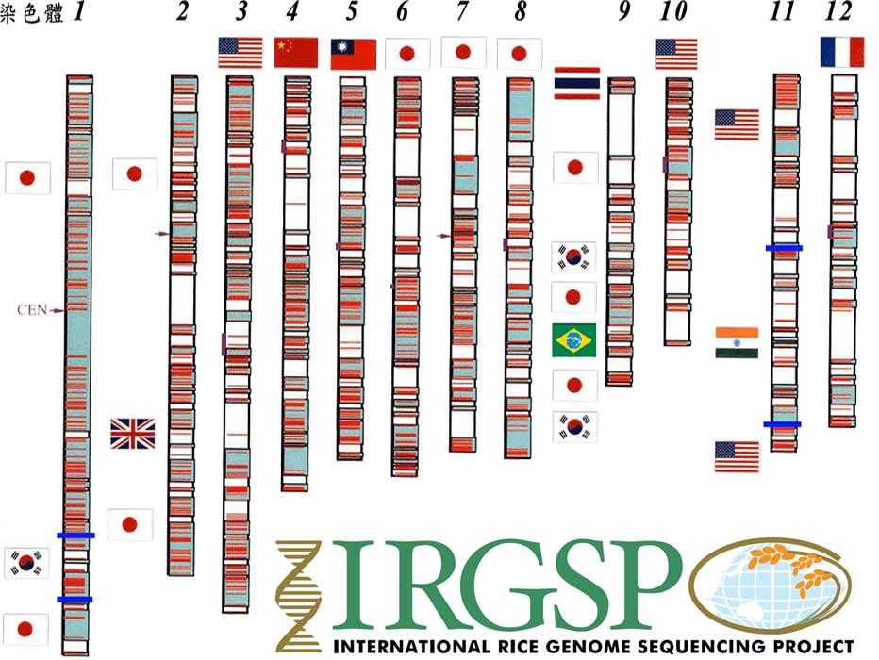
圖1、IRGSP的標誌，以及12條水稻染色體定序工作分配示意圖。台灣負責的是第5條染色體。

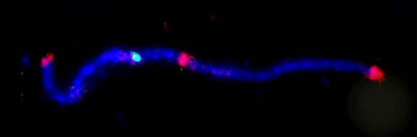
圖2、顯微鏡下的水稻第5條染色體。頭尾兩端的紅色表示染色體短臂與長臂的末端；淺藍色亮點是中節；正中的紅點是序列全長的中間點，在顯微鏡下同時也是染色體的中間點。

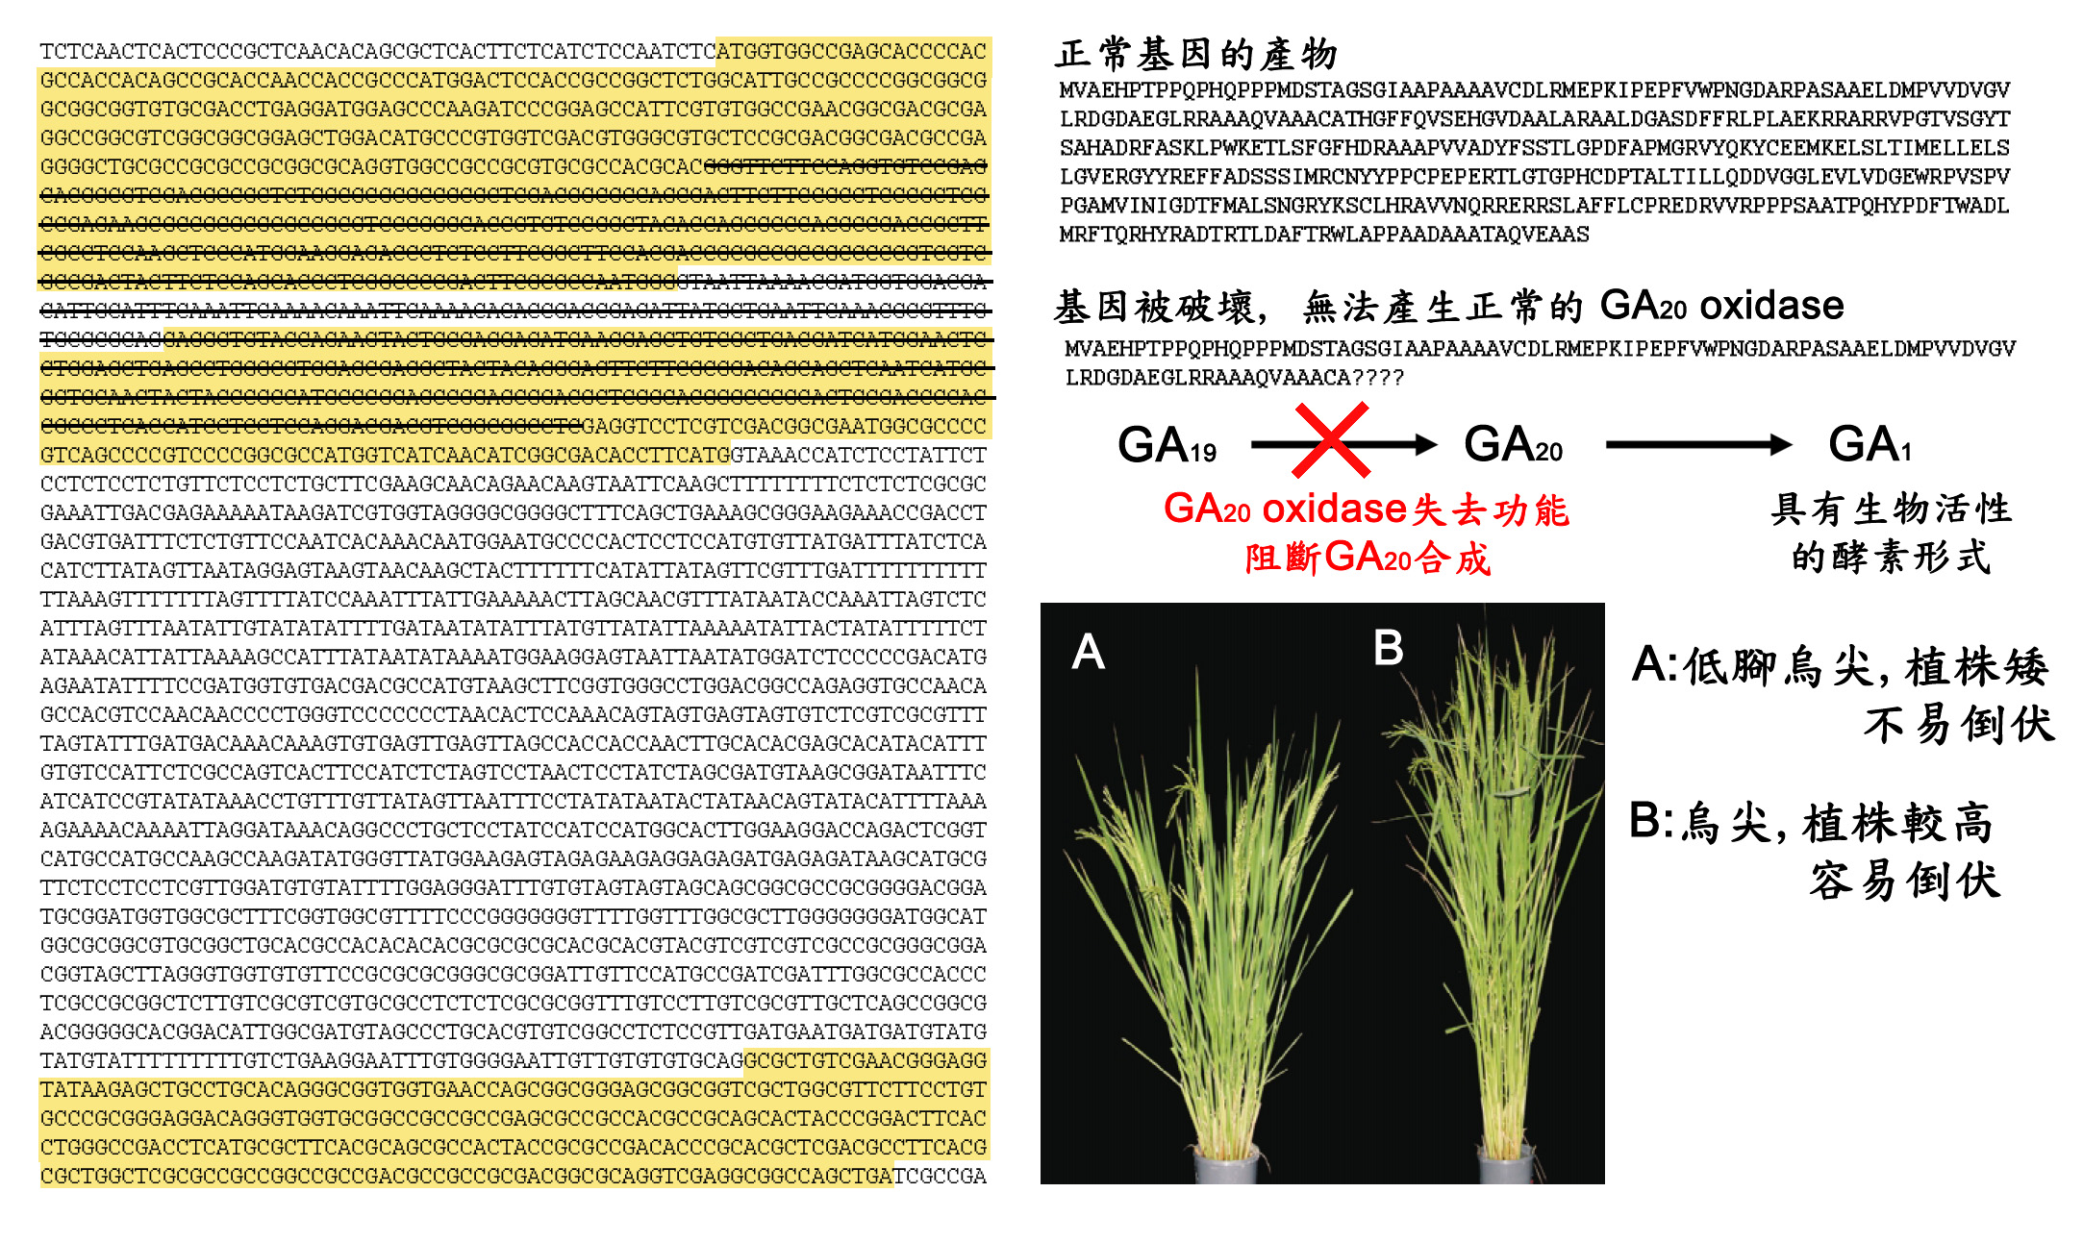
圖3、上圖用以表示如何解讀、發現低腳烏尖的半矮基因。右邊的DNA序列有3060個字，全部只用A或T或C或G來寫。它位於第一條染色體的末端。其中三個黃色區域的遺傳密碼剪接以後，成為一個製造蛋白的訊息。這個蛋白是一個酵素－GA20 oxidase， 正常的產物序列表示在右上圖。但低腳烏尖品種在這個區域少掉了383個遺傳密碼（以黑線表示），所以細胞不會做出正常的GA20 oxidase。此蛋白的功能喪失後，有活性的植物賀爾蒙（GA）含量會降低，而GA的功能之一是促進植株長高。所以正常的烏尖植株較高，容易倒伏；而這個基因壞掉的低腳烏尖則比較矮一些，非常健壯，可以施用高量的肥料而不倒伏，故產量可以大量提高。

學術研討會
2nd Pan-Pacific Conference on Game Theory
時 間：11月24日（週四）至26日（週六）
地 點：本院經濟研究所慕寰廳
11月24日 09:00-09:25 Registration
09:25-09:30 Opening Remarks（Ching-Chong Lai）
時 間 | 主 持 人 | 講 題 | 報 告 人
09:30-10:15 | Shigeo Muto | Coalitional Manipulation on Networks | Biung-Ghi Ju
10:30-12:00 | Youngsub Chun | Introduction to Inductive Game Theory: Memories, Personal Views and Decision Making | Mamoru Kaneko
10:30-12:00 | Youngsub Chun | Inductive Game Theory: Development of Personal Views and Their Uses | Jeff Kline
14:00-15:30 | Chen-Ying Huang | Revision of Beliefs with Perceived Experiences in Info-memory Protocols | Ryuichiro Ishikawa
14:00-15:30 | Chen-Ying Huang | Boundedly Rational Inferences from the Viewpoint of Contentwise Complexity | Nobu-Yuki Suzuki
14:00-15:30 | Chen-Ying Huang | Foreign Aid and Weakest-Link International Public Goods: A Experimental Study | Vivian Lei
15:45-17:15 | Cheng-Chen Yang | Rational Prior Perfect Bayesian Nash Equilibrium | Jimmy Teng
15:45-17:15 | Cheng-Chen Yang | Auction Design with Opportunity Cost | Jingfeng Lu
15:45-17:15 | Cheng-Chen Yang | Bid and Guess: A Nested Mechanism for King Solomon's Dilemma | Chun-Lei Yang
11月25日  09:30-10:15 | Mamoru Kaneko | Iterated Strict Dominance in General Games | Yi-Chun Chen
10:30-12:00 | Chih Chang | Sequentially Stable Coalition Structures | Yuki Funaki
10:30-12:00 | Chih Chang | On the Convergence of the Random Arrival Rule in Large Claims Problems | Youngsub Chun
14:00-15:30 | Yuki Funaki | The Consensus Value for Games in Partition Function Form | Yuan Ju
14:00-15:30 | Yuki Funaki | Potential, Coalition Formation and Coalition Structure | Yoshio Kamijo
14:00-15:30 | Yuki Funaki | A Taxonomy of Myopic Stability Concepts for Hedonic Games | Shao Chin Sung
15:45-17:15 | Ho-Mou Wu | Equivalence of Consistency and Bilateral Consistency through Converse Consistency | Theo Driessen
15:45-17:15 | Ho-Mou Wu | Vertical Integration, Exclusive Dealing and Asymmetric Equilibrium in International Differentiated Products Oligopol | Baomin Dong
15:45-17:15 | Ho-Mou Wu | Hierarchical Stackelberg versus Simultaneous-Move Games: Endogenizing Game Forms | Lasheng Yuan
11月26日  09:30-10:15 | Chun-Hsien Yeh | The Dvoretzky-Wald-Wolfowitz Theorem and Purification in Atomless Finite-Action Games | Yeneng Sun
10:30-12:00 | Yeneng Sun | Self-Selective Social Choice Functions | Arkadii Slinko
10:30-12:00 | Yeneng Sun | The Coase Conjecture and Durable Goods Monopoly with Depreciation | Meng-Yu Liang
14:00-15:30 | Wei-Torng Juang | Noncooperative Selection of the Core | Huibin Yan
14:00-15:30 | Wei-Torng Juang | Cooperation in Evolutionary Prisoner's Dilemma Games with Local Interaction and Imitation | Hsiao-Chi Chen
14:00-15:30 | Wei-Torng Juang | Symmetry Analysis Applied to a Dynamic Resource Management Game | Holger Meinhardt
15:45-17:15 | Jeff Kline | Public Goods Provision: A Generalized Common Agency Model | Kuo-Chih Yuan
15:45-17:15 | Jeff Kline | A Note on Patent Licensing under Strategic Delegation | Judy Hsu
15:45-17:15 | Jeff Kline | The Choice of Rounds Number in Repeated Uneven Tournament with Incomplete Information | Guangling Liu
主辦單位：本院經濟研究所
「美國與聯合國海洋法公約」國際學術研討會（International Workshop on The United States and The United Nations Convention on the Law of the Sea）
時 間：12月2日（週五）
地 點：歐美研究所1樓會議廳
08:30-09:00 Registration
09:00-09:10 Opening Remarks（Prof. Yu-cheng Lee）
議 程 | 主 持 人 | 講 題／發 表 人 | 評 論 人
09:30-11:30  Session 1:  The U.S. Accession to the UNCLOS | Kuen-chen Fu | The United States and Ratification of the Law of the Sea Convention／John A. Duff | John K. T. Chao
09:30-11:30  Session 1:  The U.S. Accession to the UNCLOS |  | The United States and Ratification of（Accession to）the Law of the Sea Convention: A Note on the Canadian Perspective／Ted L. McDorman | Nien-Tsu Hu
13:00-15:00  Session 2:  The U.S. Accession to the UNCLOS: Settlement of Dispute Issue and Its Impact on the LOS | Hasjim Djalal | The Settlement of Disputes under the Law of the Sea Convention: Questions In Light of the United States Position／Tullio Treves | Michael Sheng-Ti Gau
 |  | The United States Accession to the United Nations Convention on the Law of the Sea and Its Impact on the Development of the International Law of the Sea／Zou Keyuan | Nguyen Hong Thao
15:15 – 18:00  Session 3:  The U.S. and the UNCLOS: Issues Concerning Maritime Disputes, Military Uses of the EEZ and Maritime Interdiction | Alberto A. Encomienda | The Islands and Maritime Disputes in East Asia: U.S. Perspective／Jon Van Dyke | Kuen-Chen Fu
 |  | Military Uses of the Exclusive Economic Zone and the United States／Moritaka Hayashi | Huang-Zhi Jiang
 |  | U.S.-led PSI and UNCLOS: Questions Concerning Legality, Implementation, and an Assessment of the Initiative／Yann-Huei Song | Vijay Sakhuja
主辦單位：本院歐美研究所
參考網址：http://www.ea.sinica.edu.tw/cindex.html
第19屆泛亞地區語言資訊與計算國際研討會（PACLIC19）
時 間：12月1（週四）至3日（週六）
地 點：本院學術活動中心2樓第1會議室
主辦單位：語言學研究所
邀講學者專長、經歷與演講題目：
1. Prof. Steven Bird
專 長：計算語言學（語言訊息之形式模組與計算模組建立）
經 歷：Editor, Cambridge Studies in NLP、Editor, ACL Digital Anthology、President, Australasian Language Technology Association（2003-4）、Coordinator, OLAC: Open Language Archives Community
演講題目：LPath+: A First-Order Complete Language for Linguistic Tree Query
2. Prof. Suk-Jin Chang
專 長：韓語語言學
經 歷：韓國國家科學院院士、韓國語言學會創始人及首任會長、漢城國立大學榮退教授
演講題目：Form-Meaning Interface in Constraint-based Unified Grammer: Prosody and Pragmatics
3. Prof. Suzanne Stevenson
專 長：計算語言學、認知語言學
經 歷：Editorial Board, Journal of Computational Linguistics、NSF CAREER Award (1997)
演講題目：Automatic Acquisition of Knowledge about Multiword Predicates
大會議程詳見：http://paclic19.sinica.edu.tw/
2005第3屆染色體結構與功能研討會
Chromosome Structure and Function Symposium
時 間：12月5日（週一）
地 點：生化所1樓演講廳
08:30 Registration
08:50- 09:00 Opening Remarks（Dr. Andrew H.-J. Wang）
議 程 | 主 持 人 | 講 題 | 報 告 人
Session I  09:00- 09:45 | Dr. Chwan-Deng David Hsiao | Structure, Function and Biochemistry of DNA Recombinase Rad51（Tentative） | Dr. Phoebe Rice
09:45-10:30 | Dr. Chwan-Deng David Hsiao | Single-Molecule Study of the Homologous Recombinational Repair Pathway in E. coli | Dr. Hung-Wen Li
Session II  10:45-11:45 | Dr. Andrew Wang | Genetic Regulation of Genome Stability in Yeast | Dr. Thomas Petes
11:45-12:30 | Dr. Andrew Wang | RNA-Guided DNA Deletion in Tetrahymena（Tentative） | Dr. Meng-Chao Yao
13:30-15:00 Poster Session
Session III  15:00-15:45 | Dr. Jing-Jer Lin | Seeking for the Causes of Breast Tumorigenesis |  | Dr. Chen-Yang Shen
15:45-16:30 |  | Regulation of Telomere Structure and Function  by Telomerase and a Chromatin Remodeling Complex |  | Dr. Neal Fan-Nan Lue
Session IV  16:45-17:30 | Dr. Ting-Fang Wang | Structure and Function of Telomere Ribonucleoprotein Complex（Tentative） |  | Dr. Julian J.L. Chen
17:30-18:15 | Dr. Ting-Fang Wang | Roles of Protein SUMO Modifications in Chromosome Morphogenesis and DNA Recombination During Yeast Meiosis |  | Dr. Ting-Fang Wang
主辦單位：本院生化究所
「從醫療看中國史」學術研討會
時 間：12月13日至15日（週二至四）
地 點：史語所研究大樓704會議室
12月13日 09:00-09:30 報到
時 間 | 主 持 人 | 主 講 人 | 講 題
09:30-10:00 |  | 王汎森 | 【開幕式】中國史新論：醫療篇
10:00-11:00 | 王汎森 | Nathan Sivin | Chinese History in View of Medicine and Healing
11:00-12:30 | 金仕起 | 李宗焜  李建民 | 秦出土文字資料的疾病考察  「正典」醫學的胎動─《中國史新論‧醫療》之一章
13:30-15:00 | 張恒鴻 | 林富士  范家偉 | 中國的「巫醫」傳統  從醫療看政治史—以唐代貶官為例
15:30-17:00 | 劉翠溶 | 梁其姿  劉淑芬 | 從癩病史看中國史的特色  從「養病坊」到「惠民局」─唐宋時期國家、佛教與醫療的推行
12月14日  9:30-12:00 | 陳弱水 | 李貞德  張嘉鳳  陳元朋 | 女人的中國醫療史  中國小兒醫學的發展與變遷─以變蒸理論為中心  中國食物療養傳統的形成與變遷
13:30-15:00 | 張哲嘉 | 黃龍祥  浦山きか | 歷史碎片的拼接與解讀－從機器理解模式得到的啟示  中國醫書における禁忌の變遷─兩漢から北宋まで
15:30-17:00 | 陳熙遠 | 邱仲麟  祝平一 | 明代的醫療社會史─以執業樣態、醫病關係為中心的考察  明清之際江南地區之醫學知識生產與醫病關係
12月15日  9:00-10:30 | 陳永發 | Marta Hanson  雷祥麟 | Cultural Manifolds of Medicine in Qianlong Court: A Comparison of The Goldon Mirrior 1742 and The Four Treasuries 1782  Microscope and Sovereignty: Constituting Notifiable Infectious Disease and Containing the Manchurian Plague
11:00-12:30 | 李貞德 | 李尚仁  張哲嘉 | 19世紀西方醫學在中國  近代新式藥業對中國服藥習慣的影響
13:30-16:00 | 雷祥麟 | 楊祥銀  劉士永 | The Development of Medical Services Network in Colonial Hong Kong, 1841-1941  The Culture Matters : From Pharmaceutical Clinic to the Scientific Chinese Medicine in Taiwan
16:30-17:30 | Nathan Sivin | 梁其姿 | 綜合討論─從醫療看中國史：前瞻
主辦單位：本院歷史語言研究所
學術演講
單位 | 時間 | 地 點 | 講 員 | 講 題
數學 | 11/28(一)  14:10 | 本所  會議室 | Dr. Akira Sakai  （Eindhoven Univ. of Technology, the Netherlands） | Introduction to the lace expansion:  I. A general structure
數學 | 12/5(一)  14:10 | 本所  會議室 | Dr. Akira Sakai  （Eindhoven Univ. of Technology, the Netherlands） | Introduction to the lace expansion: II. The Ising model
物理 | 11/29(二)  14:10 | 本所  1樓演講廳 | 林誠謙副研究員  （本所） | Building the Asia e-Science Center
資訊 | 11/25(五)  10:30 | 本所新館  １樓106演講廳 | 廖婉君教授  （台灣大學電機工程學系） | The Performance of TCP in IEEE 802.16 WiMAX Wireless Networks
資訊 | 11/28(一)  10:30 | 本所新館  １樓106演講廳 | Prof. Reinhard Klette  （Computer Science and CITR , Univ. of Auckland, New Zealand） | Panoramic Imaging and Laser Range Finders for 3D Scene Visualization
資訊 | 11/29(二)  10:30 | 本所新館  1樓101會議室 | Prof. Ivan Lee  （Electrical and Computer Engineering, Ryerson Univ.） | Distributed Media Retrieval, Streaming, and Computing
資訊 | 11/30(三)10:30 | 本所新館  1樓106演講廳 | Dr. Scott Wen-tau Yih  （Post-Doc Researcher, Microsoft Research） | Learning with Integer Linear Programming Inference for Constrained Output
統計 | 11/28(一)  10:30 | 本所  2樓交誼廳 | Prof. Wenyang Zhang  （Inst. of Mathematics, Statistics and Actuarial Science, Univ. of Kent, UK） | Efficient Estimation for Generalized Varying-Coefficient Models
統計 | 11/28(一)  13:30 | 本所  308室 | Dr. Alfred Inselberg  （School of Mathematics Science, Tel Aviv Univ., Israel） | Short Course on Multidimensional Visualization & its Applications
統計 | 11/28(一)  15:20 | 本所  308室 | 賴培淋助理教授  （南台科技大學電子系） | Machine Learning & Statistics and a Plan for the Visualization of the Function and Learning Process of Artificial Neural Networks
統計 | 11/30(三)  10:30 | 本所  2樓交誼廳 | Prof. G. Jogesh Babu  （Dept. of Statistics, The Pennsylvania State Univ.） | Statistical Challenges in Modern Astronomy
植微 | 11/24(四)  10:30 | 本所  106演講廳 | Dr. Chung-Ju Rachel Wang （Dept. of Molecular & Cell Biology, U. C. Berkeley） | ameiotic1, the Master Switch of Meiosis in Maize?
植微 | 11/30(三)  15:00 | 本所  106演講廳 | 林耀輝研究員  （本所） | New Functions of Trypsin Inhibitors from Sweet Potato（lpomoea batatas (L.) Lam）
生醫 | 11/21(一)  15:00 | 本所地下室  B1B演講廳 | 黃翊恭助理教授  （國防醫學院藥理學科） | Mammalian RFamide-Related Peptides and Their Targets in Correlation with Pain and Drug Addiction
生醫 | 11/28(一)  11:00 | 本所地下室  B1B演講廳 | 蕭百忍研究員  （本所） | DAZAP1, a Novel Nucleocytoplasmic Shuttling RNA-Binding Protein
分生 | 11/28(一)  11:00 | 本所  1樓演講廳 | Dr. Antonina Roll-Mecak  （舊金山加州大學博士後研究） | NTPases: Switches and Motors
分生 | 11/29(二)  11:00 | 本所  1樓演講廳 | Dr. Adrian Ferre-D'Amare  （Fred Hutchinson Cancer Research Center） | Rigidity and Plasticity of RNA: Structural Studies of RNA and RNA-protein Machines
生多 | 11/29(二)  14:00 | 細生所  2樓會議室 | Dr. Eloise Ryan  （Center for Limnology, Univ. of Wisconsin, Madison） | The Use of High-Frequency Lake Buoy Data to Model the Contributions of Physical and Biological Drivers to Dissolved Oxygen Concentrations
史語 | 11/28(一)  10:00 | 本所文物陳列館5樓會議室 | 陳鴻森研究員  （本所） | 漢五經博士設立年代辨
史語 | 11/30(三)  14:00 | 本所研究大樓701會議室 | 祝平一副研究員  （本所） | 杏林承露圖初探
民族 | 12/5(一)  14:30 | 本所新大樓  4樓會議室 | 李明璁助理教授  （台灣大學社會所） | 旅人凝視與認同協商：台灣年輕人如何經驗「東京」？
經濟 | 11/29(二)  15:00 | 本所  B棟110室 | 丁志鳴助研究員  （政治所籌備處） | An Economic Theory of World History
歐美 | 11/29(二)  14:30 | 本所研究大樓  1樓會議室 | 陳起行教授  （政治大學法律系） | 由寇恩的法律典範論線上公共爭議解決的發展
社會 | 11/25(五)  14:30 | 民族所3樓  第１會議室 | 鄭陸霖副研究員  （社會所） | 幻象之後：台灣汽車產業發展與「跨界產業場域」理論
文哲 | 12/1(四)  10:00 | 本所  2樓會議室 | 廖肇亨助研究員  （本所） | 中邊、離合、烟波行旅：文字禪與明清佛教
文哲 | 12/1(四)  15:00 | 本所  2樓會議室 | 小南一郎教授  （日本京都大學人文科學研究所教授） | 神話思維的基本構造─以中國神話為中心
政治 | 11/24(四)  14:30 | 本處會議室  （近美大樓2樓） | 史衛民研究員  （中國社會科學院政治學所） | 中國鄉鎮改革的政治學解讀

